今日动态
3月10日 星期三 晴天
音乐：春天
歌曲《春天》是一首曲调舒缓的、3/4拍的儿童歌曲，旋律流畅，描绘了一幅充满生机的春色图景。通过迎来春天，感受春天的美好，表现出了杨柳随风飘，小燕子飞来了，阳光多温暖、祖国的春天多美好的……充满了春天的生机和活力。活动中能感受三拍子音乐的节奏,并能跟准节奏学唱歌曲，体验歌曲带来的快乐，能够通过图谱理解歌词内容，跟准节奏学唱歌曲的幼儿有：杨轩、刘俊屹、凤一帆、陶俊楠、芮楷同、陈子齐、顾泽睿、邹宗霖、江亦晗、夏墨、曹浩宸、周梓潼、杨埼、万佳媱、丁晗煊、潘越、岳语晨、陆榆禾、于静蕾、刘淑雅、徐芯雅、姜睿夕、于霈琳、王钰涵、李宥洁、刘语煊、黄俊哲。

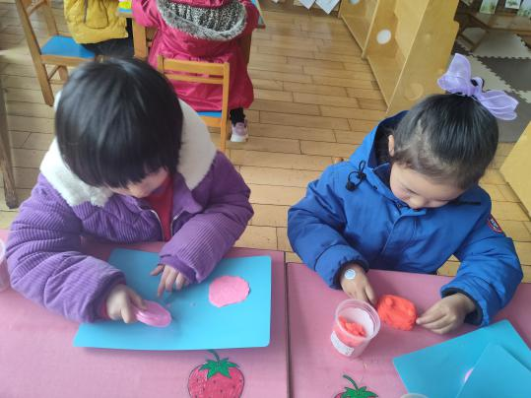
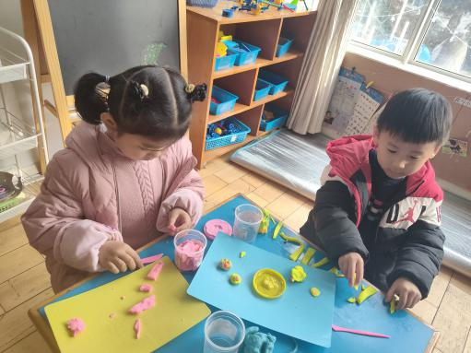

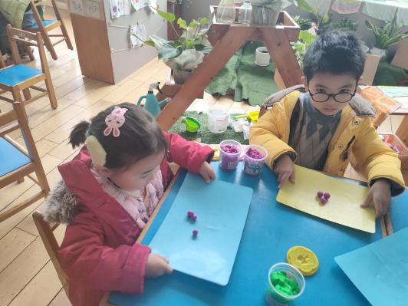
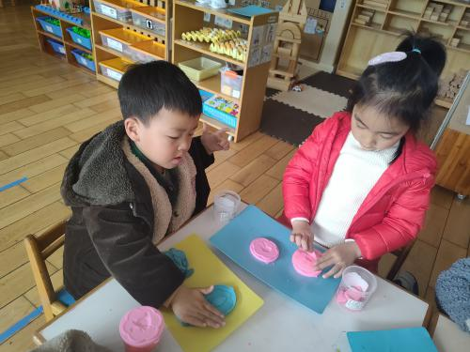

请您配合：各位家长，在气温变化大的春季，加强幼儿在家身体观察，如幼儿出现发热、异常咳嗽、呕吐、腹泻及皮肤出现了疱斑等，及时就医并告知我们老师，不得直接到学校，凭就诊凭证或复学证明（传染病）返。如有出常的幼儿也请及时告知老师并及时向社区报备，谢谢配合！

